第一次作業:xAyB猜數字

日期:2012.8.21

葉濬詮(1030521315)

目錄

1. 題目:…………………………………………………………………….3
2. 現有資料:…………………………………………………………….3
3. 分析步驟:…………………………………………………………….3
4. 程式碼與執行結果:…………………………….……………….4
5. 結語:…………………………………………………………..………..5

一、題目:

Visual C# 猜數字遊戲

二、現有資料:

Msdn論壇

Visual C# 2010 課本

三、分析步驟:

開始

(一):規劃流程畫出流程圖，依照需要的工具元件

擺放至Form1中，撰寫程式碼。

產生亂數

(二):翻閱課本與上網找尋相關語法來寫此程式。

輸入4個數字

判斷數字是否重複ˇ

數字重複

判斷幾A幾B

再玩一次

答對了

結束遊戲

四、執行畫面:

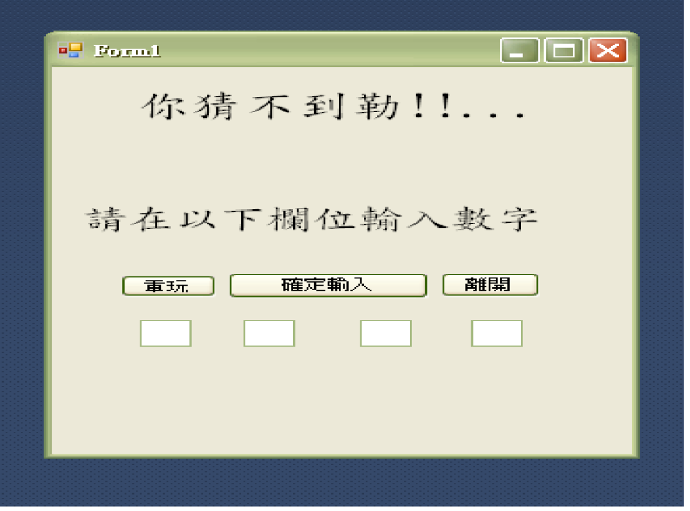

五、:程式碼與執行結果

關於這次作業首先遇到的問題，就是對於程式的語法不熟悉，但是透過可本與網路上查找到的資料，慢慢地對程式有所熟悉，再來就是對於亂數產生的過程發現，電腦產生的亂數有機率會重複，所以必須使用程式碼來避免重複，讓電腦產生的數字只要有重複就重新再產生，如下:

for (int i = 0; i < 4; i++)

{

if (i == 0)

{

d[i] = r.Next(0, 9);

}

else

{

do

{

if_exist = false;

choice = r.Next(0, 9);

for (int j = 0; j < i; j++)

{

if (d[j] == choice)

if_exist = true;

} //end for j

} while (if_exist);

d[i] = choice;

// MessageBox.Show("debug "+d[0] + " " + d[1] + " " + d[2] + " " + d[3]);

}

} //end for i

再來又遇到必須要讓玩家所輸入的內容不可以是文字跟數字不能重複，所以就把前一個輸入的數字與後輸入的數字作比對，如有重複就跳出對話視窗警告，如下:

for (int i = 0; i < 4; i++)

{

for (int j = 0; j < i; j++)

{

if (myans[j] == myans[i])

{

MessageBox.Show("請輸入四個不同的數字");

return;

}

}

} // END FOR I

最後要比對電腦產生的數字與玩家所輸入的數字與位置是否相同，直接比對兩個陣列中的數字，如果有相同再比對位置，若相同A++，如不同B++，當顯示如4A0B時遊戲完成，如下:

for (int x = 0; x < 4; x++)

{

for (int y = 0; y < 4; y++)

{

if (d[x] == myans[y])

{

if (x == y)

A++;

else

B++;

}

} // END FOR Y

} //END FOR x

MessageBox.Show(A + "A" + B + "B");

if (A == 4)

MessageBox.Show("冰狗");

}

1. 結語:

在撰寫這次程式時遇到許多問題，發現參考課本範例與上網查找範例可有效的執行撰寫，因一開始對於C#的操作介面與語法並不熟悉，但是在慢慢熟習之後又遇到一些結果上的要求，所以又必須思考如何解決問題，發現在撰寫程式時必須對於開法軟體要夠熟悉並且要培養對程式的觀念和感覺，才能夠在日後的研究可以更快的完成結果。